План мероприятия с родителями « Мы дети одного солнца».
МБДОУ "Детский сад № 1 "Теремок"

Г Кяхта 2021г

Выполнила:
Филиппова Надежда Сергеевна

План мероприятия с родителями « Мы дети одного солнца».
Цель:
- Вовлечение родителей в обучающий процесс;
- Формирование доверительных и доброжелательных отношений между родителями и детьми; дети и дети с ОВЗ.
- Установление системы взаимодействия «воспитатель - родитель - ребёнок - сотрудничество».
Задачи:
- Обобщить представления родителей об отношении своих детей к детям с ОВЗ;
- привлечь родителей к созданию психологически комфортной образовательной среды для детей, имеющих разные стартовые возможности;
Место проведения:
помещение группы.
Участники: Воспитатель, родители, дети возраст 5-7 лет

Ход мероприятия:
1.Подготовительный этап:
- Подготовить видео и фото с занятий группы на тему " Мы все равны"
- Попросить родителей дома нарисовать совместно с детьми рисунок на тему « Мы дети одного солнца».
-Заучивание стихов с детьми;
2. Организационный этап.
- В помещении группы полукругом расположены стулья.
- По центру расположен проектор;
- бланки с анкетами, ручки (по количеству родителей);

Воспитатель:
В нашей жизни большое место занимает принцип недостаточности. Нам не хватает времени на встречи, ласку и внимание друг к другу. Мы все время бежим, торопимся, не замечаем друг друга. Не замечаем окружающий мир!
Давайте же не миг остановим этот бег и пообщаемся друг с другом!
Давайте же отложим все дела и проведём время с нашими детьми, с пользой!

Воспитатель:
но начнем мы наше занятие со знакомство участников группы, снятие тревожности.
Для этого мы все представимся : Как зовут вас и ребёнка!
Я начну с себя : Меня зовут Филиппова Надежда Сергеевна, мою дочку зовут Виктория.
Продолжаем:

Воспитатель:

Чтобы поверить в добро,
надо начать его делать.
Л.Н. Толстой
Воспитатель:
Окружающий нас мир многолик и разнообразен. Каждый человек – это микрокосмос, уникальный в своём проявлении, но свободной личностью, обладающей психологической культурой, готовой нести ответственность за своё поведение и поступки, может считаться тот, кто оказывается способным строить свои отношения с другими людьми на основе общечеловеческих ценностей.
3 декабря в России отмечается Всемирный день инвалидов. Самыми незащищенными среди людей являются дети, особенно дети - ОВЗ.

( Выходят дети читают стихотворение) "АНГЕЛЫ ЗЕМЛИ"

Кто такие дети-инвалиды?
Дети-инвалиды, Ангелы земли
Сколько не заслуженной обиды
На себе они перенесли
Сколько раз, они лицом в подушку
Чтоб не плакать на глазах у всех
Говорили ночи как подружке…
Разве то что есть мы, -это Грех?
Сколько раз их матери украдкой
Увозили в сторону детей
Чтоб не слышать шёпот этот гадкий
Злых, не добрых, немощных людей

Немощны они не телом бренным..
Немощны душой своей холодной
Не помочь пытались детям бедным
Прочь всегда их гнали взглядом злобным
Не грустите матери не надо
Ваши дети-ангелы, не зло
Богом нам они даны в награду,
Чтобы в мир нести любовь, тепло
Ну а тех кто нас не понимает
Пусть простит Господь за волю их
Пусть они услышат как рыдают
Мамы у кроваток чад больных.
Чтоб ни войн и не землетрясений
Ни цунами страшных, НИКОГДА
Сбереги Господь от потрясений
Всех людей, ОТНЫНЕ и ВСЕГДА...

Воспитатель:
Многие родители относятся отрицательно, когда в детском саду , в группе их детей появляется такой ребенок, есть родители которые считают что они могут плохо влиять на их чадо!
Я собрала вас всех сегодня что бы поговорить о детях с ОВЗ;
Что бы привлечь вас к беседам с вашими детьми, на тему : " мы все равны;"
Сейчас очень много говорится о создании без барьерной среды обитания для людей с ограниченными возможностями здоровья в целом, в том числе для детей. Особое место занимает так называемая инклюзия, то есть включение, подразумевающая интеграцию особых ребят в обычную среду.
Но в нашем современном мире, одним из барьеров для обучения детей с ОВЗ может быть не только сложная образовательная программа, и их недуг, но главным барьером может стать окружение.
В современном мире наши дети не особо имеют представление о детях с ОВЗ. И для них в свое окружение будет тяжело принять, ребёнка который например плохо видит, или не может ходить.
И дети с ОВЗ попадая в их окружение , могут подвергаться насмешкам и издевательствам со стороны других детей.
Воспитатель:
А кто же такие дети с ОВЗ? Давайте спросим у наших деток ( Задаем вопрос детям)
Воспитатель:
как сказал один из таких людей:
« Мы чувствуем себя нормально, как и все другие люди, инвалидами нас делает – отношение людей к нам».
Воспитатель:
С нашими детками мы уже провели занятия на тему дети с ОВЗ:
( на проекторе показать фотографии и видео с занятий)
- Читали рассказы и сказки :
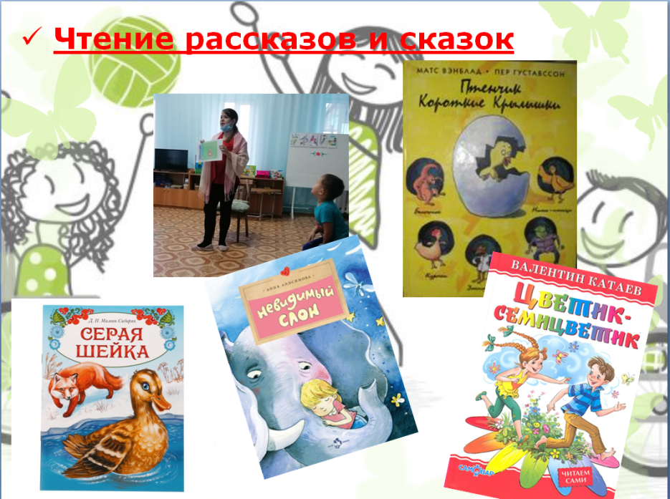

- Проведение образовательных ситуаций
( после каждой ситуации предложить родителям со вместно с детьми повторить ее)

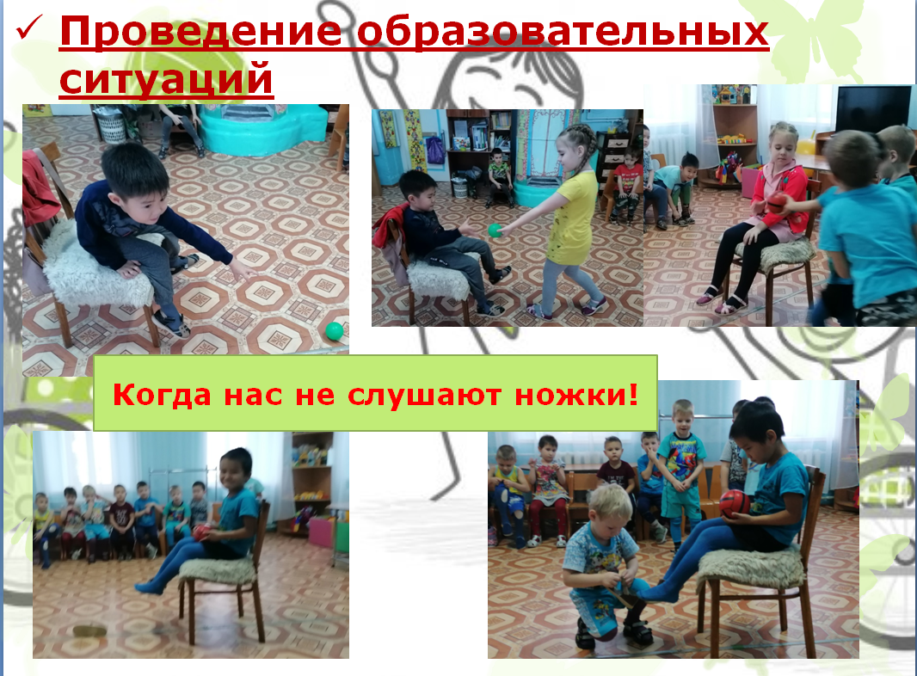

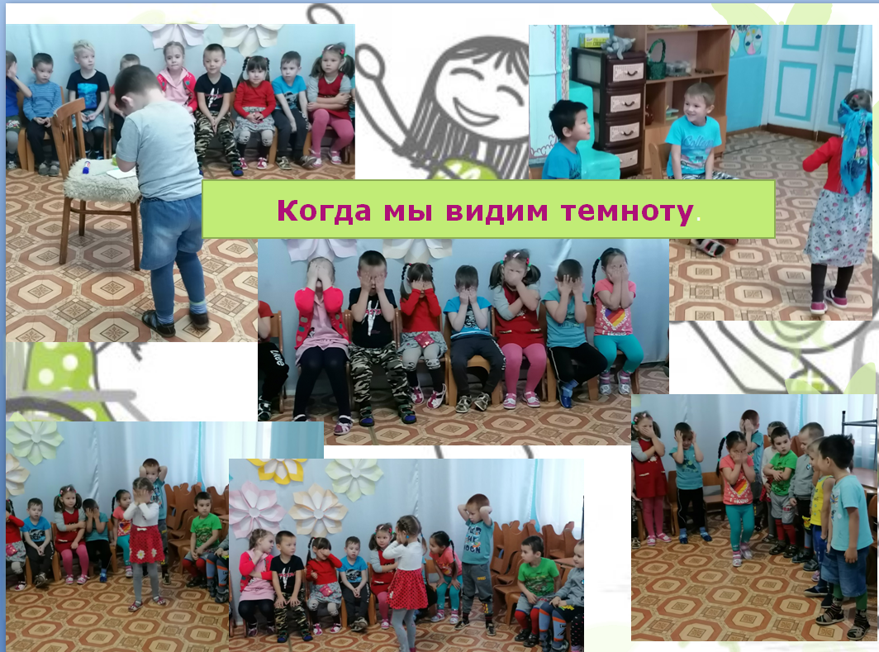

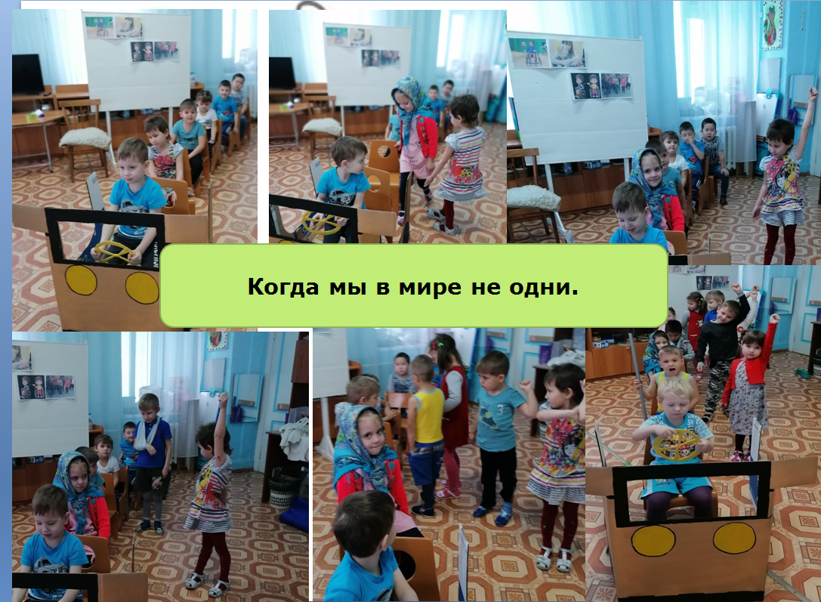

Воспитатель:
Вот такие занятия мы проводили с детками! Но этих занятий и наших бесед мало для того что бы было безборьерное общение между здоровыми детьми и детей с ОВЗ!

«Ребёнок учится тому, что видит у себя в дому».
Я бы хотела что бы и вы уважаемые родители поговорили с детьми на эту тему! Что бы и вы внесли вклад в воспитание : Доброты в наших детках!

Читают дети : автор Наталлья Попова

Двое детей на скамейке сидели
Им лет по десять было всего,
И на других ребятишек смотрели,
Те, мячик кидали, ловили его.
И все понимали, они здесь чужие!
Как бут-то из мира другого пришли,
И все понимали, они не такие,
И все лишь хотели, чтоб дети ушли!
Они инвалиды, но в этом ли дело?
Однако не дружит с ними никто.
А в их детских душах всё словно кипело.
Детей презирали! Вот только за что?
Одни их дразнили, шутили жестоко!
Другие открыто смеялись в глаза!
Детей было двое, а им одиноко!
На их грустных лицах застыла слеза!
Время пройдёт и они повзрослеют,
Но не исчезнет обида и боль.
И люди давно их уже не жалеют,
И снова на раны насыпят им соль!
А что с нами стало? И что происходит?
Как быстро мы - люди вдруг стали зверьми!
И жалости сердце уже не находит!
Довольно! Очнитесь! Останьтесь людьми!!!
_____________________________________________________

Воспитатель:
-Дорогие родители в коридоре на кабинках ваших детей лежат анкеты. Заполните их пожалуйста.

Заполнение оценочной анкеты после собрания «Изучение мнения
родителей».

Оценочная анкета

1. Ваше мнение о проведённой встрече?
- бесполезная
- едва ли полезная
- полезная
- очень полезная
2. Ваше мнение о предоставленной информации?

________________________________________________________

3. Будите ли вы проводить беседу с вашим ребёнком на тему: Дети с ОВЗ?

_________________________________________________________

4. Как часто необходимо проводить такого рода собрания?
- 1 раз в месяц
- 1 раз в квартал
- 1 раз в полгода
- 1 раз в год
- Никогда

5. На какие темы вы бы хотели проводить совместные собрания?

____________________________________________________

СПАСИБО за ВНИМАНИЕ!!!

